
,

Штаб
МО ВВПОД «ЮНАРМИЯ»
Кайбицкий муниципальный район
Республики Татарстан
422330 Кайбицкий район
село Большие Кайбицы
ул. Ш. Галиева д.12
тел.8(84370)21187
эл. почта:junajaarmija@rambler.ru

Еженедельный отчет МО ВВПОД «Юнармия»
Кайбицкого муниципального района за период с 09-14.12.24.

1.Количество участников движения: 347.
2.Количество принятых юнармейцев: принято в ряды движения 49 кандидатов.
3.Проведенные за неделю мероприятия: 12.

- МО ВВПОД «Юнармия» и газета «Кайбицкие зори».
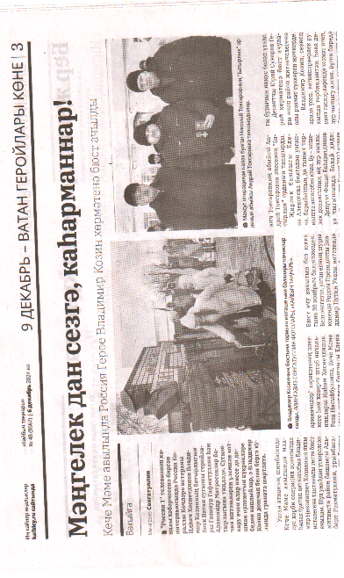

- Открытие бюста Герою России – В.Н.Козину.
- Вручение ордена Мужества родному брату погибшего в зоне СВО – Токсарову Н.А.
- 09.12.24. День воинской славы России. День Героев Отечества.
В целях расширения знаний учеников, во всех юнармейских отрядах МО ВВПОД «Юнармия», прошли уроки Мужества, с рассказами о героических страницах истории нашего Отечества, воспитания патриотизма, гражданственности, чувства гордости и уважения к историческому прошлому и настоящему Родины в 5-7 классах был проведен урок Мужества «День Героев Отечества».
В ходе урока обучающиеся поразмышляли над такими вопросами: «Кто такой герой?», «Можно ли сейчас, в XXI веке, стать героем?», «Какой человек может совершить подвиг?» и т.д.
Ребята вспоминали героев и их подвиги, совершенные в разные исторические эпохи – Александра Невского, Дмитрия Донского, Кузьмы Минина и Дмитрия Пожарского, А.В. Суворова, М.И. Кутузова, Г.К Жукова и других славных сынов Отечества. А также узнали о героических подвигах, которые исполнены людьми, в наше время. Подводя итоги урока, обучающиеся сделали вывод, что необходимо понять, раз есть место подвигу в жизни человека, значит, были, есть и будут герои, а значит не случайно отмечается - День Героев Отечества.
- https://t.me/yunarmiya_kaibych_rt/5966 МБОУ «Берлебашская ООШ». Отр.им.Е.И.Вокатовой.
- https://t.me/yunarmiya_kaibych_rt/5956, https://t.me/yunarmiya_kaibych_rt/5949 МБОУ «Старотябердинская СОШ». Отр. Им. М.К.Кузьмина.
- https://t.me/kaibicy/21598?single –Штаб МО ВВПОД «Юнармия».
- https://t.me/yunarmiya_kaibych_rt/5945 МБОУ «Большекайбицкая СОШ» Отр. «Подвиг».
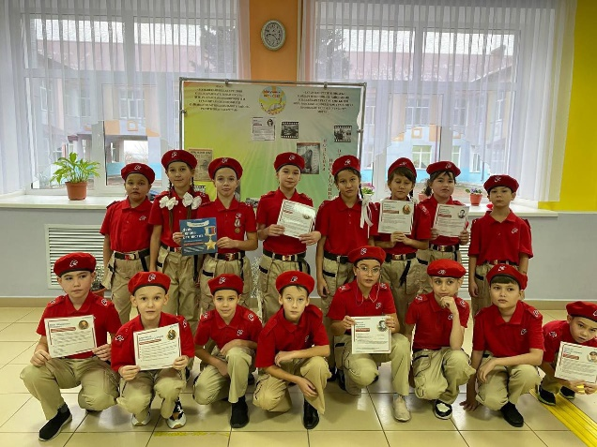

- https://t.me/yunarmiya_kaibych_rt/5942 МБОУ «Ульянковская ООШ». Отр.им. П.И. Субботина.
- https://t.me/yunarmiya_kaibych_rt/5932 МБОУ «Хозесановская СОШ». Отр. им.Героя Сов.Союза И.М.Федорова.
- https://t.me/yunarmiya_kaibych_rt/5927 МБОУ «Федоровская СОШ» .Отр. им. Е.Г.Тутаева.
- https://t.me/yunarmiya_kaibych_rt/5924 МБОУ «Молькеевская ООШ». Отр. им. В.Волкова.
- https://t.me/yunarmiya_kaibych_rt/5914 МБОУ «Кулангинская ООШ». Отр. им.Т.Г.Назмутдинова.
- https://t.me/yunarmiya_kaibych_rt/5899 МБОУ «Староческабская ООШ». Отр. им. Гер. Сов.Союза М.Джалиля.
- https://t.me/yunarmiya_kaibych_rt/5895 МБОУ «Маломеминская ООШ». Отр. им.Героя России В.Н.Козина.
- https://t.me/yunarmiya_kaibych_rt/5890 МБОУ «Кушманская ООШ». Отр. им. М.Миннуллина.
- https://t.me/chuteevskayasosh/4844 МБОУ «Чутеевская СОШ». Отр. им. Владимира Драндрова.
- https://t.me/yunarmiya_kaibych_rt/5972 МБОУ «Муралинская ООШ».Отр. им. Ф. Шафигуллина.
- https://t.me/podberezie/1546 МБОЙ «Большеподберезинская СОШ». Отр. им. А.Е.Кошкина.
- 10.12.24. Урок Мужества: День рождения пионера – героя Велор Чекмак. (1925 год).
В юнармейских отрядах отмечают дни рождения почетных пионеров – Геров. 10 декабря родился Велор Чекмак. Он является почетным пионером отряда им. Е.И.Вакатовой МБОУ «Берлебашской ООШ».

IV. 12.12.24. Памятная дата: День Конституции РФ. Поздравления и торжественные мероприятия, с изучением истории Конституции РФ.
1. 12 декабря 2024 года, в честь Дня Конституции Российской Федерации, на базе нашей школы, состоялась классная встреча с учащимися 6-8 классов и начальником штаба МО ВВПОД "Юнармия" Насибуллиной Розой Дамировной.
Она информировала обучающихся, по основным направлениям действующей Конституции РФ, утвержденной 12 декабря 1993 года, а также подробнее остановилась на статьях Конституции, которые играют особое значение в жизни ребенка и являются базовыми.
Обучающиеся сами сделали вывод, о роли Конституции в общественной и политической жизни страны. Во время встречи обсудили вопросы, почему важно уважать и соблюдать нормы, закрепленные в главном законе государства. Конституция является основным документом, который обеспечивает права граждан на мирную, свободную и достойную жизнь, символизируя силу и независимость России. Ребята также ознакомились с правами и обязанностями детей в школе и в повседневной жизни. По мнению детей, встреча им очень понравилась, и они надеются, что такие встречи повторятся и в будущем.

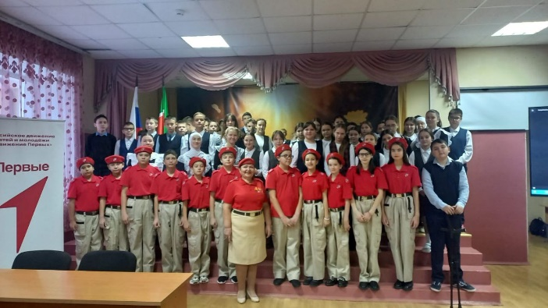

VII. Музейный урок. МБУ «Музей Кайбицкого края». https://t.me/yunarmiya_kaibych_rt/5859 Отр. им. Героя Советского Союза М.К. Кузьмина. Тема урока «Героями не рождаются _Героями становятся».
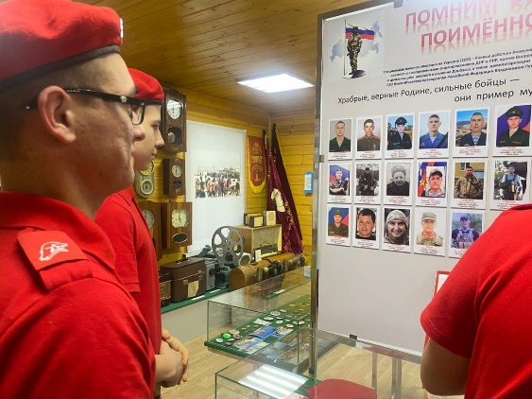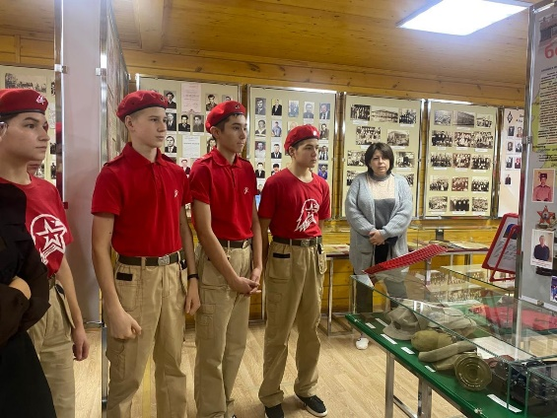
- В рамках реализации районного грантового проекта "Лазерные лучики добра" от "Движения Первых" второй батальон ЮА отряда им. Героя Советского Союза М.К.Кузьмина, совместно с участниками Движения первых и Орлятами России посетили дом престарелых в с. Федоровское. Ребята подарили бабушкам и дедушкам замечательный концерт, гостинцы, подарки и
море положительных эмоций.
https://t.me/yunarmiya_kaibych_rt/5981
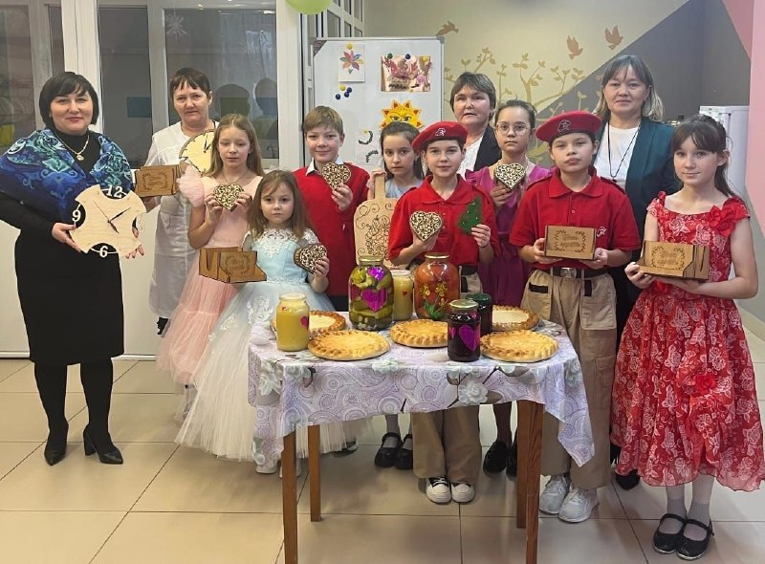
- Юнармейцы отряда им. Владимира Драндрова выполнили тесть: IX Всероссийский тест на знание Конституции РФ.
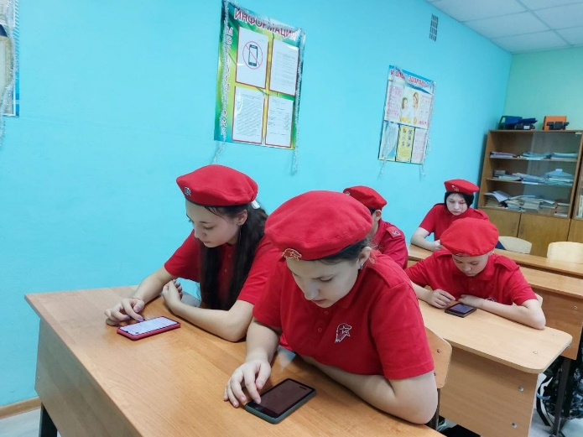
Начальник штаба МО ВВПОД «Юнармия» Р. Д. Насибуллина

